Przedłużamy partnerstwo strategiczne z IFR

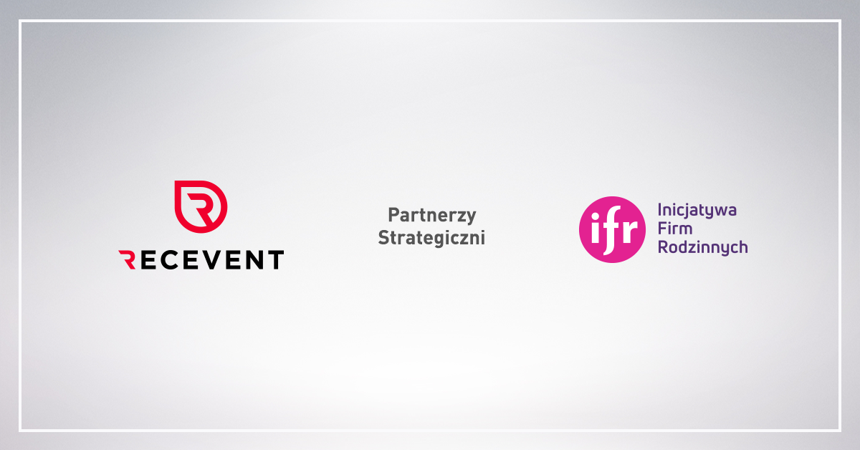

Niezwykle miło nam poinformować, że przedłużyliśmy umowę dot. partnerstwa strategicznego ze Stowarzyszeniem Inicjatywa Firm Rodzinnych.

To już 7 rok naszego członkostwa w Stowarzyszeniu i 3 rok współpracy strategicznej, w ramach której wspieramy IFR w zakresie brandingu i projektowania graficznego oraz w realizacji celów strategicznych, którymi są m.in.:

wspieranie działalności firm rodzinnych,
wspieranie i promowanie standardów etycznych w prowadzeniu działalności gospodarczej,
wspieranie i promowanie idei wolności gospodarczej,

Sami zwykliśmy mawiać: praca to nie wszystko, ale dzięki niej wszystko może być inne, dlatego z chęcią kontynuujemy naszą współpracę.
Anna Dąbrowska, Vice CEO RECEVENT, następująco komentuje podpisanie umowy: „Wspieramy Stowarzyszenie w działaniach statutowych oraz w zakresie projektowania graficznego dla marki IFR, a także projektów czasowych, takich jak Lokalne Centra Kompetencji, ale nade wszystko budujemy przyjacielską, opartą na zaufaniu relację, dzięki której zrealizowane projekty są tak udane. Dlatego też z chęcią i zapałem do dalszej współpracy przedłużyliśmy umowę partnerską o kolejne 2 lata, by nadal razem, wspólnymi siłami i z wykorzystaniem potencjałów obu stron pracować nad integracją biznesowego środowiska rodzinnego – dziś jest to szczególnie ważne”.
„Powiedzieć, że jesteśmy zadowoleni z partnerstwa z RECEVENT – to nic nie powiedzieć. Nasza współpraca to idealny przykład synergii pracy zawodowej i działalności społecznej. Od 2018 roku mam przyjemność bezpośrednio współpracować z Robertem, Anią i ich zespołem […]. Niezależnie od tego, co robiliśmy, w jakich warunkach i terminach – zawsze panuje miła i otwarta atmosfera. Oczywiście nie bez dyskusji, ale zawsze zgodnie i po przyjacielsku. Cieszę się, że nadal będziemy działać dalej razem!" – dodaje Krzysztof Ogorzałek, członek zarządu IFR.

Marta Pustuła
Marketing Manager
RECEVENT Sp. z o.o.

